Pakuotės lapelis: informacija vartotojui

Metex 7,5 mg injekcinis tirpalas užpildytame švirkštiklyje
Metex 10 mg injekcinis tirpalas užpildytame švirkštiklyje
Metex 12,5 mg injekcinis tirpalas užpildytame švirkštiklyje
Metex 15 mg injekcinis tirpalas užpildytame švirkštiklyje
Metex 17,5 mg injekcinis tirpalas užpildytame švirkštiklyje
Metex 20 mg injekcinis tirpalas užpildytame švirkštiklyje
Metex 22,5 mg injekcinis tirpalas užpildytame švirkštiklyje
Metex 25 mg injekcinis tirpalas užpildytame švirkštiklyje
Metex 27,5 mg injekcinis tirpalas užpildytame švirkštiklyje
Metex 30 mg injekcinis tirpalas užpildytame švirkštiklyje
Metotreksatas

Atidžiai perskaitykite visą šį lapelį, prieš pradėdami vartoti vaistą, nes jame pateikiama Jums svarbi informacija
• Neišmeskite šio lapelio, nes vėl gali prireikti jį perskaityti.
• Jeigu kiltų daugiau klausimų, kreipkitės į gydytoją arba vaistininką.
• Šis vaistas skirtas tik Jums, todėl kitiems žmonėms jo duoti negalima. Vaistas gali jiems pakenkti (net tiems, kurių ligos požymiai yra tokie patys kaip Jūsų).
• Jeigu pasireiškė šalutinis poveikis (net jeigu jis šiame lapelyje nenurodytas), kreipkitės į gydytoją arba vaistininką. Žr. 4 skyrių.

Apie ką rašoma šiame lapelyje?

- Kas yra Metex ir kam jis vartojamas
- Kas žinotina prieš vartojant Metex
- Kaip vartoti Metex
- Galimas šalutinis poveikis
- Kaip laikyti Metex
6. Pakuotės turinys ir kita informacija

1. Kas yra Metex ir kam jis vartojamas

Metex vartojamas toliau nurodytų ligų gydymui.
• Aktyvus suaugusių pacientų reumatoidinis artritas.
• Sunkus, aktyvus jaunatvinis idiopatinis poliartritas, kai atsakas į nesteroidinius vaistus nuo uždegimo (NVNU) buvo nepakankamas.
• Vidutinė sunkumo ir sunki suaugusių pacientų psoriazė (žvynelinė), taip pat sunkus suaugusiųjų psoriazinis artritas.
• Lengva arba vidutinio sunkumo Krono (Crohn) liga suaugusiems pacientams, kai negalima gydyti kitais vaistais.

Reumatoidinis artritas (RA) yra lėtinė kolageno liga, kuriai būdingas tepalinių plėvių (sąnarių membranų) uždegimas. Šios membranos gamina skystį, kuris daugeliui sąnarių veikia kaip lubrikantas. Dėl uždegimo membrana sustorėja ir sąnarys ištinsta.

Jaunatviniu artritu serga jaunesni kaip 16 metų vaikai ir paaugliai. Poliartritinės formos diagnozuojamos, kai per pirmuosius 6 ligos mėnesius pažeidžiami 5 arba daugiau sąnarių.

Psoriazė yra dažna lėtinė odos liga, kuriai būdingi raudoni lopai, padengti storomis, sidabro spalvos, sukibusiomis pleiskanomis.

Psoriazinis artritas yra artritas su psoriaziniais odos ir nagų pažeidimais, ypač ties rankų ir kojų pirštų sąnariais.

Metex keičia ir lėtina ligos eigą.

Krono liga yra uždegiminė žarnų liga, galinti pažeisti bet kokią virškinimo trakto dalį ir sukelti tokius simptomus, kaip pilvo skausmą, viduriavimą, vėmimą ar svorio netekimą.

2. Kas žinotina prieš vartojant Metex

Metex vartoti negalima
• jeigu yra alergija metotreksatui arba bet kuriai pagalbinei šio vaisto medžiagai (jos išvardytos 6 skyriuje);
• jeigu nustatytos kepenų ar sunkios inkstų ligos arba kraujo ligos;
• jeigu reguliariai vartojama daug alkoholio;
• jeigu nustatyta sunki infekcija, pvz., tuberkuliozė, ŽIV arba kiti imunodeficito sindromai;
• jeigu nustatytos burnos opos, skrandžio opa arba žarnyno opa;
• nėštumo arba žindymo laikotarpiu (žr. skyrių „Nėštumas, žindymo laikotarpis ir vaisingumas“);
• jeigu tuo pat metu esate skiepijamas gyvosiomis vakcinomis.

Įspėjimai ir atsargumo priemonės
Pasitarkite su gydytoju arba vaistininku prieš pradėdami vartoti Metex, jeigu
• esate senyvo amžiaus arba jaučiate bendrą negalavimą ir silpnumą;
• sutrikusi kepenų veikla;
• nustatyta dehidracija (skysčių netekimas);
• sergate cukriniu diabetu ir esate gydomas insulinu.

Specialios atsargumo priemonės taikant gydymą Metex
Metotreksatas sukelia laikiną neigiamą poveikį spermatozoidų ir kiaušialąsčių gamybai, dauguma atvejų šis poveikis išnyksta. Metotreksatas gali sukelti persileidimą ir sunkius apsigimimus. Jeigu esate moteris, gydymo metotreksatu laikotarpiu ir bent 6 mėnesius po gydymo šiuo vaistu turite stengtis nepastoti. Jeigu esate vyras, gydymo metotreksatu laikotarpiu ir bent 3 mėnesius po gydymo šiuo vaistu turite vengti pradėti kūdikį. Taip pat skaitykite skyrių „Nėštumas, žindymo laikotarpis ir vaisingumas“.

Rekomenduojami tolesni tyrimai ir atsargumo priemonės
Net kai metotreksatas vartojamas nedidelėmis dozėmis, gali pasireikšti sunkus šalutinis poveikis. Tam, kad jis būtų nustatytas laiku, gydytojas turi atlikti stebėjimo patikrinimus ir laboratorinius tyrimus.

Prieš pradedant gydymą
Prieš Jums pradedant gydymą bus patikrintas Jūsų kraujas, ar yra pakankamai kraujo ląstelių. Taip pat bus atlikti kraujo tyrimai kepenų būklei patikrinti ir nustatyti, ar nesergate hepatitu. Be to, bus patikrinta albumino (kraujyje esančio baltymo) koncentracija serume, hepatito (kepenų infekcijos) būklė ir inkstų veikla. Gydytojas taip pat gali nuspręsti atlikti kitus kepenų veiklos tyrimus, kai kurie iš jų gali būti kepenų vaizdinimo tyrimai, o kitiems gali prireikti iš kepenų paimti nedidelį audinių mėginio, kad būtų galima jį atidžiau ištirti. Gydytojas taip pat gali patikrinti, ar nesergate tuberkulioze ir, taip pat bus gali būti atlikta krūtinės ląstos rentgenograma arba plaučių veiklos tyrimas.

Gydymo metu
Gydytojas gali atlikti šiuos tyrimus:

• burnos ertmės ir ryklės tyrimas, įvertinantis gleivinės pakitimus, tokius kaip uždegimas ar išopėjimas;
• kraujo tyrimai ir (arba) kraujo tyrimas kraujo ląstelių skaičiui nustatyti bei metotreksato koncentracijos serume išmatavimas;
• kraujo tyrimas kepenų veiklai stebėti;
• vaizdinimo tyrimai kepenų būklei stebėti;
• nedidelio audinių mėginio paėmimas iš kepenų, kad būtų galima jį atidžiau ištirti;
• kraujo tyrimas inkstų veiklai stebėti;
• kvėpavimo takų stebėjimas ir, jei reikia, plaučių veiklos tyrimas.

Labai svarbu atvykti į šiuos suplanuotus tyrimus.
Jeigu kurio nors iš šių tyrimų rezultatai bus išsiskiriantys, gydytojas atitinkamai pakoreguos gydymą.

Senyvi pacientai
Metotreksatu gydomus senyvus pacientus turi atidžiai stebėti gydytojas, kad galimas šalutinis poveikis būtų nustatytas kuo anksčiau.
Dėl su amžiumi susijusio kepenų ir inkstų funkcijos sutrikimo bei mažų organizmo vitamino folio rūgšties atsargų senyviems pacientams reikia santykinai mažos metotreksato dozės.

Kitos atsargumo priemonės
Metotreksato vartojant pacientams, kuriems yra pagrindinė reumatologinė liga, gauta pranešimų apie ūminį kraujavimą iš plaučių. Jeigu Jūs pradėjote spjaudyti arba atsikosėti krauju, nedelsdami kreipkitės į savo gydytoją.

Metotreksatas gali paveikti jūsų imuninę sistemą ir skiepijimo rezultatus. Preparatas taip pat gali paveikti imunologinių tyrimų rezultatus. Gali suaktyvėti neaktyvios, lėtinės infekcijos (pvz., herpes zoster (juostinė pūslelinė), tuberkuliozė, hepatitas B arba C). Gydymo Metex metu negalima skiepytis gyvosiomis vakcinomis.

Dėl metotreksato Jūsų oda gali tapti jautresnė saulės šviesai. Venkite intensyvios saulės šviesos ir nesinaudokite soliariumais ar ultravioletinių spindulių lempomis nepasitarę su gydytoju. Norėdami apsaugoti odą nuo intensyvios saulės šviesos, dėvėkite tinkamus drabužius arba naudokite apsauginį kremą nuo saulės su aukštu apsaugos faktoriumi.

Taikant gydymą metotreksatu, gali pakartotinai atsirasti spinduliuotės sukeltas dermatitas ir nudegimas. UV spinduliuotė ir kartu vartojamas metotreksatas gali pasunkinti psoriazinius pakitimus.

Gali padidėti limfmazgiai (limfoma), tuomet gydymą reikės sustabdyti.

Dėl Metex toksinio poveikio gali pasireikšti viduriavimas, tuomet gydymą reikia nutraukti. Jeigu viduriuojate, kreipkitės į gydytoją.

Metotreksato vartojantiems vėžiu sergantiems pacientams nustatyti tam tikri galvos smegenų sutrikimai (encefalopatija ir (arba) leukoencefalopatija). Tokio šalutinio poveikio negalima atmesti vartojant metotreksatą ir kitų ligų gydymui.

Jeigu Jūs, Jūsų partneris arba globėjas pastebite naujai pasireiškiančius arba pasunkėjusius neurologinius simptomus, įskaitant bendrą raumenų silpnumą, regėjimo sutrikimą, mąstymo, atminties ir orientacijos pokyčius, dėl kurių atsiranda sumišimas ir asmenybės pokyčiai, nedelsdami kreipkitės į gydytoją, nes tai gali būti labai retos sunkios galvos smegenų infekcijos, vadinamos progresuojančia daugiažidinine leukoencefalopatija (PDL), simptomai.

Kiti vaistai ir Metex
Jeigu vartojate ar neseniai vartojote kitų vaistų arba dėl to nesate tikri, apie tai pasakykite gydytojui arba vaistininkui. Atkreipkite dėmesį, kad tai taip pat taikoma ir vaistams, kuriuos vartosite ateityje.

Gydymo rezultatai gali nukentėti, jei Metex vartojamas vienu metu su tam tikrais kitais vaistais:

• antibiotikai, pvz.: tetraciklinai, chloramfenikolis, neabsorbuojami plataus veikimo spektro antibiotikai, penicilinai, glikopeptidai, sulfonamidai, ciprofloksacinas ir cefalotinas (vaistai, apsaugantys nuo infekcijų arba su jomis kovojantys);
• nesteroidiniai vaistai nuo uždegimo arba salicilatai (vaistai nuo skausmo ir (arba) uždegimo, pvz., acetilsalicilo rūgštis, diklofenakas ir ibuprofenas arba pirazolas);
• metamizolo (sinonimai: novaminsulfonas ir dipironas) (vaisto nuo stipraus skausmo ir (arba) karščiavimo);
• probenecidas (vaistas nuo podagros);
• silpnos organinės rūgštys, pvz., kilpiniai diuretikai („varantieji šlapimą“);
• vaistai, kurie gali turėti nepageidaujamą poveikį kaulų čiulpams, pvz., trimetoprimas ir sulfametoksazolas (antibiotikas) bei pirimetaminas;
• kiti vaistai, vartojami reumatoidinio artrito gydymui, pvz., leflunomidas, sulfasalazinas ir azatioprinas;
• ciklosporinas (imuninei sistemai slopinti);
• merkaptopurinas (citostatinis vaistas);
• retinoidai (vaistas psoriazei ir kitoms odos ligoms gydyti);
• teofilinas (vaistas bronchų astmai ir kitoms plaučių ligoms gydyti);
• kai kurie vaistai skrandžio sutrikimams gydyti, pvz., omeprazolas, pantoprazolas;
• vaistai hipoglikemijai gydyti (vaistai, kurie vartojami cukraus kiekiui kraujyje mažinti);

Vitaminai, kurių sudėtyje yra folio rūgšties, gali susilpninti gydymo poveikį, todėl juos galima vartoti tik gydytojui leidus.

Reikia vengti skiepijimo gyvosiomis vakcinomis.

Metex vartojimas su maistu, gėrimais ir alkoholiu
Gydymo Metex metu reikia vengti vartoti alkoholį ir didelius kiekius kavos, gaiviųjų gėrimų, kuriuose yra kofeino, ir juodosios arbatos.

Nėštumas, žindymo laikotarpis ir vaisingumas

Nėštumas
Nevartokite Metex nėštumo metu arba jeigu planuojate pastoti. Metotreksatas gali sukelti apsigimimus, pakenkti dar negimusiam vaikui arba sukelti persileidimą. Jis siejamas su kaukolės, veido, širdies ir kraujagyslių, galvos smegenų ir galūnių apsigimimais. Todėl labai svarbu, kad metotreksato nevartotų nėščios arba pastoti planuojančios pacientės. Prieš pradedant gydyti vaisingo amžiaus moteris, naudojant atitinkamas priemones, pvz., nėštumo testą, turi būti atmesta bet kokia nėštumo galimybė.
Gydymo metotreksatu laikotarpiu ir bent 6 mėnesius po gydymo šiuo vaistu turite stengtis nepastoti ir tuo laikotarpiu naudoti patikimas kontracepcijos priemones (taip pat žr. skyrių „Įspėjimai ir atsargumo priemonės“).

Jeigu gydymo laikotarpiu pastotumėte arba įtartumėte, kad pastojote, kuo skubiau pasitarkite su savo gydytoju. Jūs turėtumėte būti informuota apie visą gydymo laikotarpį vaikui kylančią žalingo poveikio riziką.
Jeigu jūs norite pastoti, turėtumėte pasikonsultuoti su savo gydytoju, kuris gali prieš numatytą gydymo pradžią nusiųsti jus konsultacijos pas specialistą.

Žindymo laikotarpis
Prieš pradedant gydymą Metex ir gydymo laikotarpiu maitinimą krūtimi reikia nutraukti.

Vyrų vaisingumas
Turimi duomenys nerodo padidėjusios vaisiaus apsigimimų ar persileidimo rizikos, kai tėvas vartoja metotreksatą mažesnėmis nei 30 mg per savaitę dozėmis. Vis dėlto negalima visiškai atmesti rizikos galimybės. Metotreksatas gali būti genotoksiškas. Tai reiškia, kad vaistas gali sukelti genetinę mutaciją. Metotreksatas gali sukelti neigiamą poveikį spermatozoidų gamybai, taip pat sukelti apsigimimus. Todėl gydymo metotreksatu laikotarpiu ir bent 3 mėnesius nutraukus gydymą jūs neturėtumėte susilaukti vaikų arba būti spermos donoru.

Vairavimas ir mechanizmų valdymas
Gydymo Metex metu gali pasireikšti nepageidaujamos reakcijos, veikiančios centrinę nervų sistemą, pvz., nuovargis ir svaigulys. Taigi tam tikrais atvejais gebėjimas vairuoti ir (arba) valdyti mechanizmus gali pablogėti. Jei jaučiatės pavargę ar mieguisti, nevairuokite ir nevaldykite mechanizmų.

Metex švirkštiklio sudėtyje yra natrio
Šio vaisto dozėje yra mažiau kaip 1 mmol (23 mg) natrio, t. y. jis beveik neturi reikšmės.

3. Kaip vartoti Metex

Svarbus įspėjimas dėl Metex (metotreksato) dozės
Gydant reumatoidinį artritą, jaunatvinį idiopatinį poliartritą, psoriazę, psoriazinį artritą ir Krono ligą, Metex vartojamas tik kartą per savaitę. Pavartota per didelė Metex (metotreksato) dozė gali būti mirtina. Labai atidžiai perskaitykite šio lapelio 3 skyrių. Jeigu turite bet kokių klausimų, prieš vartodami šį vaistą pasitarkite su gydytoju arba vaistininku.

Visada vartokite šį vaistą tiksliai, kaip nurodė gydytojas. Jeigu abejojate, kreipkitės į gydytoją arba vaistininką.

Jūsų gydytojas nuspręs dėl dozavimo, kuris bus individualiai Jums pritaikytas. Paprastai praeina 4 – 8 savaitės, kol pajuntamas gydymo poveikis.

Metex suleidžia po oda gydytojas arba kitas sveikatos priežiūros specialistas (arba tai atliekama jų priežiūroje) tik kartą per savaitę. Kartu su gydytoju nustatysite tinkamą savaitės diena, kada Jums bus švirkščiama.

Vartojimas vaikams ir paaugliams
Gydytojas nuspręs, kokia yra tinkama dozė vaikams ir paaugliams, sergantiems jaunatvinio idiopatinio artrito poliartritinėmis formomis.
Metex nerekomenduojama vartoti jaunesniems kaip 3 metų vaikams, nes vartojimo šiai amžiaus grupei patirties nepakanka.

Vartojimo metodas ir trukmė
Metex švirkščiamas kartą per savaitę!
Gydymo trukmę nustato gydantis gydytojas. Reumatoidinio artrito, jaunatvinio idiopatinio artrito, paprastosios psoriazės, psoriazinio artrito ir Krono ligos gydymas Metex yra ilgalaikis gydymas.

Pradėjus gydymą Metex gali suleisti medicinos specialistai. Tačiau gydytojas gali nuspręsti, kad galite išmokti, kaip susileisti Metex savarankiškai. Jūs būsite tinkamai išmokytas tai padaryti. Jokiu būdu nebandykite susileisti vaistą savarankiškai, jei nebuvote to išmokytas.

Perskaitykite skyrių „Naudojimo instrukcijos“ šio lapelio pabaigoje, kur rasite informaciją, kaip tinkamai vartoti Metex.
Atkreipkite dėmesį, kad reikia suvartoti visą turinį, esantį švirkštiklyje.

Vaistinio preparato ruošimas ir tvarkymas turi atitikti taikomus vietinius reikalavimus. Nėščioms sveikatos priežiūros specialistėms ruošti ir (arba) švirkšti Metex negalima.

Metotreksato neturi patekti ant odos paviršiaus ar gleivinės. Jei pateko, tą vietą reikia nedelsiant nuplauti gausiu vandens kiekiu.

Ką daryti pavartojus per didelę Metex dozę
Jeigu pavartosite per didelę Metex dozę, nedelsdami pasikalbėsite su gydytoju.

Pamiršus pavartoti Metex
Negalima vartoti dvigubos dozės norint kompensuoti praleistą dozę.

Nustojus vartoti Metex
Jeigu nustosite vartoti Metex, nedelsdami pasikalbėsite su gydytoju.

Jeigu manote, kad Metex veikia per stipriai arba per silpnai, kreipkitės į gydytoją arba vaistininką.

4. Galimas šalutinis poveikis

Šis vaistas, kaip ir visi kiti, gali sukelti šalutinį poveikį, nors jis pasireiškia ne visiems žmonėms.
Šalutinio poveikio pasireiškimo dažnis ir sunkumas priklauso nuo dozės ir vartojimo dažnio. Kadangi sunkus šalutinis poveikis gali pasireikšti net vartojant mažas dozes; svarbu, kad Jus reguliariai stebėtų gydytojas. Jūsų gydytojas atliks tyrimus ir patikrins, ar nėra kraujo pakitimų (pvz., mažas baltųjų kraujo ląstelių skaičius, mažas trombocitų skaičius, limfoma) ir inkstų bei kepenų pakitimų.

Jeigu pajusite bet kokį iš toliau nurodytų simptomų, nedelsdami pasakykite gydytojui, nes jie gali rodyti sunkų, kartais gyvybei pavojingą šalutinį poveikį, kurį reikia skubiai gydyti:

• nuolatinis sausas, neproduktyvus kosulys, dusulys ir karščiavimas; tai gali būti plaučių uždegimui būdingi simptomai [dažni];
• spjaudymas arba kosėjimas krauju; tai gali būti kraujavimo iš plaučių požymiai [dažnis nežinomas];
• kepenų pažeidimo simptomai, tokie kaip odos ir akių baltymo pageltimas; metotreksatas gali sukelti lėtinį kepenų pažeidimą (kepenų cirozę), randinio audinio formavimąsi kepenyse (kepenų fibrozę), kepenų suriebėjimą [visi jie nedažni], kepenų uždegimą (ūminį hepatitą) [reti] ir kepenų nepakankamumą [labai reti];
• alerginiai simptomai, tokie kaip odos bėrimas, įskaitant paraudusią niežtinčią odą, rankų, pėdų, kulkšnių, veido, lūpų, burnos ar gerklės patinimas (kurie gali apsunkinti rijimą arba kvėpavimą) ir sukelti alpimo pojūtį; tai gali būti sunkioms alerginėms reakcijoms arba anafilaksiniam šokui būdingi simptomai [reti];
• inkstų pažeidimo simptomai, tokie kaip rankų, kulkšnių ar pėdų patinimas, arba šlapinimosi dažnio pokyčiai ar šlapimo kiekio sumažėjimas (oligurija) arba nebuvimas (anurija); tai gali būti inkstų nepakankamumo požymiai [reti];
• infekcijos simptomai, pvz., karščiavimas, šaltkrėtis, gerklės peršėjimas ir skausmas; metotreksatas gali sumažinti atsparumą infekcijoms. Gali pasireikšti sunkios infekcijos, tokios kaip tam tikras pneumonijos tipas (Pneumocystis jirovecii pneumonia) arba kraujo užkrėtimas (sepsis) [reti];
• simptomai, tokie kaip, vienos kūno pusės silpnumas (insultas) arba skausmas, tinimas, paraudimas ar neįprastas karščio pojūtis vienoje kojoje (giliųjų venų trombozė); taip gali atsitikti, kai išjudėjęs kraujo krešulys sukelia kraujagyslės užsikimšimą (tromboembolinį reiškinį) [reti];
• karščiavimas ir sunkus bendros būklės blogėjimas arba staigus karščiavimas kartu su gerklės skausmu ar burnos perštėjimu, arba šlapinimosi sutrikimai; metotreksatas gali smarkiai sumažinti tam tikrų baltųjų kraujo ląstelių skaičių (agranuliocitozė) ir labai susilpninti kaulų čiulpų veiklą [labai reti];
• netikėtas kraujavimas, pvz.. kraujuojančios dantenos, kraujas šlapime, vėmimas krauju arba mėlynės; tai gali būti labai sumažėjusio trombocitų skaičiaus kraujyje, kurį sukelia sunki kaulų čiulpų sumažėjimo eiga, požymiai. [labai reti];
• simptomai, tokie kaip galvos skausmas, dažnai pasireiškiantis kartu su karščiavimu, sprando sąstingiu, šleikštuliu, vėmimu, orientacijos praradimu ir jautrumu šviesai, gali rodyti galvos smegenų dangalų uždegimą (ūminį aseptinį meningitą) [labai reti];
• metotreksato vartojantiems vėžiu sergantiems pacientams nustatyti tam tikri galvos smegenų sutrikimai (encefalopatija ir (arba) leukoencefalopatija). Tokio šalutinio poveikio negalima atmesti vartojant metotreksatą ir kitų ligų gydymui. Šio tipo galvos smegenų sutrikimų požymiai gali būti pakitusi psichikos būklė, judesių sutrikimai (ataksija), regos sutrikimai arba atminties sutrikimai [dažnis nežinomas];
• sunkus odos bėrimas arba odos pūslės (tai gali taip pat pažeisti burną, akis ir lytinius organus); tai gali būti būklės, vadinamos Stivenso-Džonsono sindromu, arba deginančio odos sindromo (toksinės epidermio nekrolizės/Lajelio (Lyell) sindromas) požymiai [labai reti].

Toliau pateikiamas kitas galimas šalutinis poveikis

Labai dažni šalutinio poveikio reiškiniai: gali pasireikšti ne rečiau kaip 1 iš 10 asmenų
• burnos gleivinės uždegimas, skrandžio veiklos sutrikimas, šleikštulys, apetito sumažėjimas, pilvo skausmas;
• kepenų funkcijos tyrimų rezultatų pakitimai (aspartato transaminazės [AST], alanino transaminazės [ALT], bilirubino, šarminės fosfatazės).

Dažni šalutinio poveikio reiškiniai: gali pasireikšti rečiau kaip 1 iš 10 asmenų
• burnos opos, viduriavimas;
• bėrimas, odos paraudimas, niežėjimas;
• galvos skausmas, nuovargis, mieguistumas;
• susilpnėjusi kraujo ląstelių gamyba kartu su baltųjų ir (arba) raudonųjų kraujo ląstelių ir (arba) trombocitų skaičiaus sumažėjimu.

Nedažni šalutinio poveikio reiškiniai: gali pasireikšti ne rečiau kaip 1 iš 100 asmenų
• gerklės uždegimas;
• žarnyno uždegimas, vėmimas, kasos uždegimas, juodos arba deguto spalvos išmatos, virškinimo trakto opos ir kraujavimas iš virškinimo trakto;
• nudegimą nuo saulės primenančios odos reakcijos dėl padidėjusio odos jautrumo saulės šviesai, plaukų slinkimas, padidėjęs reumatinių mazgelių skaičius, odos opa, juostinė pūslelinė, kraujagyslių uždegimas, pūslelinės tipo bėrimas, dilgėlinė;
• cukrinio diabeto pradžia;
• svaigulys, sumišimas, depresija;
• albumino kiekio serume sumažėjimas;
• visų kraujo ląstelių (ir trombocitų) skaičiaus sumažėjimas;
• šlapimo pūslės ar makšties uždegimai ir opos, susilpnėjusi inkstų veikla, sutrikęs šlapinimasis;
• sąnarių skausmas, raumenų skausmas, kaulų masės mažėjimas.

Reti šalutinio poveikio reiškiniai: gali pasireikšti rečiau kaip 1 iš 1 000 asmenų
• dantenų audinių uždegimas;
• padidėjusi odos pigmentacija, spuogai, mėlynos dėmės odoje dėl kraujagyslių kraujavimo (ekchimozė, petechijos), alerginis kraujagyslių uždegimas;
• sumažėjęs antikūnų skaičius kraujyje;
• infekcija (įskaitant neaktyvios lėtinės infekcijos suaktyvėjimą), akių paraudimas (konjunktyvitas);
• nuotaikos svyravimai;
• regos sutrikimai;
• širdiplėvės uždegimas, skysčio kaupimasis širdiplėvėje, širdies prisipildymo krauju nepakankamumas dėl širdiplėvėje susikaupusio skysčio;
• žemas kraujo spaudimas;
• randinio audinio formavimasis plaučiuose (plaučių fibrozė), dusulys ir astma, skysčių kaupimasis plaučius dengiančiame maiše;
• lūžis dėl įtampos;
• elektrolitų sutrikimai;
• karščiavimas, žaizdų gijimo sutrikimas.

Labai reti šalutinio poveikio reiškiniai: gali pasireikšti ne rečiau kaip 1 iš 10 000 asmenų
• ūmi toksinė žarnyno dilatacija (toksinė didelė gaubtinė žarna);
• padidėjusi nagų pigmentacija, nagų odelių uždegimas (ūminė paronichija), gili plaukų folikulų infekcija (furunkuliozė), matomas smulkiųjų kraujagyslių išsiplėtimas;
• skausmas, jėgos netekimas arba tirpimo arba dilgčiojimo pojūtis/mažesnis nei įprastas jautrumas dirginimui, skonio pojūčio pakitimas (metalo skonis), traukuliai, paralyžius, meningizmas;
• susilpnėjęs regėjimas, neuždegiminis akių sutrikimas (retinopatija);
• lytinio potraukio netekimas, impotencija, vyrų pieno liaukų padidėjimas, sumažėjęs spermatozoidų skaičius (oligospermija), sutrikęs menstruacijų ciklas, išskyros iš makšties;
• limfmazgių padidėjimas (limfoma);
• limfoproliferaciniai sutrikimai (pernelyg aktyvus baltųjų kraujo ląstelių augimas).

Šalutinio poveikio reiškiniai, kurių dažnis nežinomas: negali būti apskaičiuotas pagal turimus duomenis
• padidėjęs tam tikrų baltųjų kraujo ląstelių skaičius;
• kraujavimas iš nosies;
• baltymai šlapime;
• silpnumo pojūtis;
• žandikaulio kaulinio audinio pažeidimas (sukeltas pernelyg aktyvaus baltųjų kraujo ląstelių augimo);
• audinių irimas injekcijos vietoje;
• odos paraudimas ir lupimasis;
• patinimas.

Metotreksato vartojimas po oda vietiškai toleruojamas gerai. Nustatytos tik lengvos vietinės odos reakcijos (tokios kaip deginimo jausmas, eritema, patinimas, spalvos praradimas, sunkus niežėjimas, skausmas), kurios gydymo metu mažėjo.

Pranešimas apie šalutinį poveikį
Jeigu pasireiškė šalutinis poveikis, įskaitant šiame lapelyje nenurodytą, pasakykite gydytojui arba, vaistininkui arba slaugytojui. Pranešimą apie šalutinį poveikį galite užpildyti ir pateikti Valstybinės vaistų kontrolės tarnybos prie Lietuvos Respublikos sveikatos apsaugos ministerijos tinklalapyje https://vvkt.lrv.lt/lt/ nurodytais būdais arba paskambinti nemokamu telefonu 8 800 73 568. Pranešdami apie šalutinį poveikį galite mums padėti gauti daugiau informacijos apie šio vaisto saugumą.

5. Kaip laikyti Metex

Šį vaistą laikykite vaikams nepastebimoje ir nepasiekiamoje vietoje.

Laikyti žemesnėje kaip 25 °C temperatūroje. Negalima užšaldyti.
Užpildytus švirkštiklius laikyti išorinėje dėžutėje, kad vaistas būtų apsaugotas nuo šviesos.

Ant dėžutės ir užpildyto švirkštiklio po „Tinka iki“ arba „EXP“ nurodytam tinkamumo laikui pasibaigus, šio vaisto vartoti negalima. Vaistas tinkamas vartoti iki paskutinės nurodyto mėnesio dienos.

Vaistų negalima išmesti į kanalizaciją arba su buitinėmis atliekomis. Kaip išmesti nereikalingus vaistus, klauskite vaistininko. Šios priemonės padės apsaugoti aplinką.

6. Pakuotės turinys ir kita informacija

Metex sudėtis
• Veiklioji medžiaga yra metotreksatas.
Viename 0,15 ml tirpalo užpildytame švirkštiklyje yra 7,5 mg metotreksato.
Viename 0,2 ml tirpalo užpildytame švirkštiklyje yra 10 mg metotreksato.
Viename 0,25 ml tirpalo užpildytame švirkštiklyje yra 12,5 mg metotreksato.
Viename 0,3 ml tirpalo užpildytame švirkštiklyje yra 15 mg metotreksato.
Viename 0,35 ml tirpalo užpildytame švirkštiklyje yra 17,5 mg metotreksato.
Viename 0,4 ml tirpalo užpildytame švirkštiklyje yra 20 mg metotreksato.
Viename 0,45 ml tirpalo užpildytame švirkštiklyje yra 22,5 mg metotreksato.
Viename 0,5 ml tirpalo užpildytame švirkštiklyje yra 25 mg metotreksato.
Viename 0,55 ml tirpalo užpildytame švirkštiklyje yra 27,5 mg metotreksato.
Viename 0,6 ml tirpalo užpildytame švirkštiklyje yra 30 mg metotreksato.
• Pagalbinės medžiagos yra natrio chloridas, natrio hidroksidas ir vandenilio chlorido rūgštis pH koreguoti bei injekcinis vanduo.

Metex išvaizda ir kiekis pakuotėje
Šis vaistinis preparatas tiekiamas kaip injekcinis tirpalas užpildytame švirkštiklyje.
Tai yra skaidrus, gelsvai rudas tirpalas.

<Tik pakuotėms, kuriose yra BD švirkštikliai>
Metex užpildytas švirkštiklis yra tripakopis automatinis injektorius su geltonu dangteliu ir geltonu injekcijos mygtuku.

<Tik pakuotėms, kuriose yra YpsoMate švirkštikliai>
Metex užpildytas švirkštiklis yra dvipakopis automatinis injektorius su pusskaidriu apsauginiu dangteliu ir mėlynu adatos gaubteliu.

Tiekiamos tokių dydžių pakuotės:

Metex tiekiamas pakuotėse su 1, 2, 4, 5, 6, 10, 11, 12, 14, 15 ir 24 užpildytais švirkštikliais.

Gali būti tiekiamos ne visų dydžių pakuotės.

Registruotojas ir gamintojas

medac
Gesellschaft für klinische Spezialpräparate mbH
Theaterstr. 6
22880 Wedel
Vokietija
Tel. +49 4103 8006 0
Faks. +49 4103 8006 100

Jeigu apie šį vaistą norite sužinoti daugiau, kreipkitės į vietinį registruotojo atstovą:

UAB „Viasana“
J.Jasinskio 17
LT-01111 Vilnius
Tel.: +370 5 278 8414
El. paštas: info@ viasana.lt

Šis vaistas Europos ekonominės erdvės valstybėse narėse ir Jungtinėje Karalystėje (Šiaurės Airijoje) registruotas tokiais pavadinimais:

Austrija, Čekija, Graikija, Ispanija, Jungtinė Karalystė (Šiaurės Airija), Nyderlandai, Slovakija, Slovėnija, Suomija, Vengrija:
Metoject PEN

Islandija, Švedija:
Metojectpen

Vokietija:
metex PEN

Estija, Latvija, Lietuva, Norvegija:
Metex

Lenkija, Portugalija:
Metex PEN

Danija:
Metex Pen

Belgija:
Metoject

Šis pakuotės lapelis paskutinį kartą peržiūrėtas 2024-08-28.

Išsami informacija apie šį vaistą pateikiama Valstybinės vaistų kontrolės tarnybos prie Lietuvos Respublikos sveikatos apsaugos ministerijos tinklalapyje http://www.vvkt.lt/.

<Tik pakuotėms, kuriose yra BD švirkštikliai>

Naudojimo instrukcijos

Rekomendacijos
- Atidžiai perskaitykite instrukcijas prieš pradėdami injekciją
- Visada naudokite tą injekcijos metodą, kurį nurodė gydytojas, vaistininkas arba slaugytoja.

Papildoma informacija
Vaistinio preparato ruošimas ir tvarkymas turi atitikti taikomus vietinius reikalavimus. Nėščioms sveikatos priežiūros specialistėms ruošti ir (arba) švirkšti Metex negalima.

Metotreksato neturi patekti ant odos paviršiaus ar gleivinės. Jei pateko, tą vietą reikia nedelsiant nuplauti gausiu vandens kiekiu.

Metex užpildyto švirkštiklio dalys:

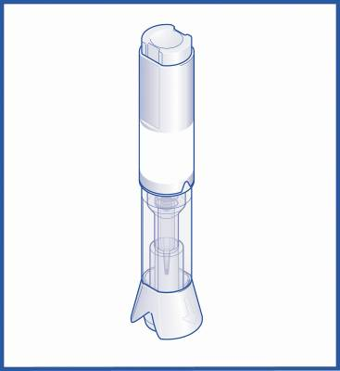 | Injekcijos mygtukas  Laikymo vieta  Permatoma kontrolinė zona  Dangtelis
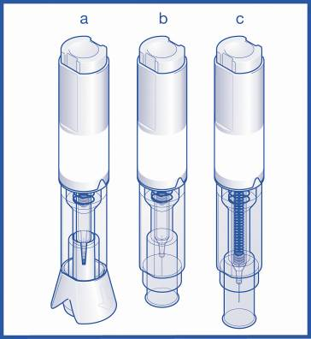 | a) Su dangteliu prieš injekciją  b) Nuėmus dangtelį prieš injekciją  c) Po injekcijos
Ką reikia atlikti prieš sušvirkščiant injekciją

- Kruopščiai nusiplaukite rankas.
- Išimkite sistemą iš pakuotės.
- Patikrinkite Metex užpildytą švirkštiklį prieš juo naudodamiesi:

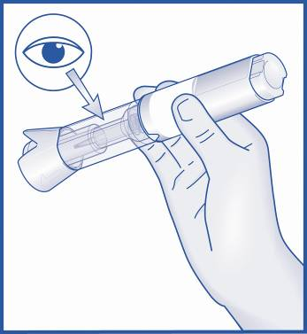 | Jeigu Metex užpildytas švirkštiklis sugadintas, jo nenaudokite. Naudokite kitą ir susisiekite su gydytoju, vaistininku arba slaugytoja.  Jeigu matomas nedidelis oro burbuliukas per permatomą kontrolinę zoną, tai neturės įtakos jūsų dozei ir nepadarys jums žalos.  Jeigu negalite teisingai matyti arba patikrinti sistemos prieš injekciją, paprašykite kieno nors Jums padėti.
- Padėkite Metex užpildytą švirkštiklį ant švaraus lygaus paviršiaus (pvz., stalo).

Kur reiktų atlikti injekciją

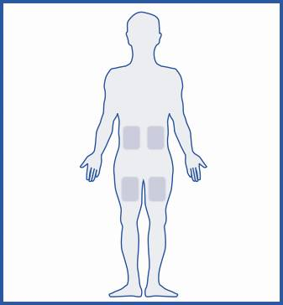 | Tinkamiausios vietos injekcijai yra:  - viršutinė šlaunų dalis,  - pilvas, išskyrus vietą aplink bambą.  - Jeigu kas nors padeda Jums įsišvirkšti, ji (-s) gali taip pat atlikti injekciją į užpakalinę rankų pusę, šie tiek žemiau pečių.  - Kiekvienai injekcijai parinkite vis kitą injekcijos vietą. Tai sumažins reakcijų galimybę injekcijos vietoje.  - Niekuomet neatlikite injekcijos į jautrią, sumuštą, paraudusią, kietą, randuotą odą arba ten, kur yra strijų. Jeigu sergate psoriaze, turėtumėte pabandyti nesišvirkšti tiesiai į bet kurią pakilusią, storą, paraudusią arba nusilupusią ar pažeistą odos vietą.
Kaip paruošti injekciją  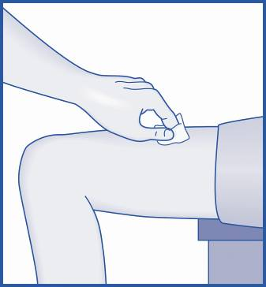 | - Pasirinkite injekcijos vietą bei nuvalykite pasirinktą injekcijos vietą ir sritį aplink ją.
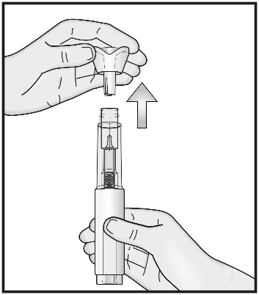 | - Nenuimkite dangtelio prieš tai, kai būsite pasiruošę atlikti injekciją.  - Laikykite švirkštiklį už laikymo vietos viena ranka, kad dangtelis būtų nukeiptas į viršų. Kita ranka švelniai tiesia kryptimi nuimkite dangtelį (nelenkite ir nesukite dangtelio). Dangtelyje yra mažas adatos skydelis, kuris turi automatiškai išsitraukti su dangteliu. Jei adatos skydelis nenusimtų, naudokite kitą švirkštiklį ir susisiekite su gydytoju, vaistininku arba slaugytoja.  - Jei negalite nuimti dangtelio, paprašykite kieno nors pagalbos.
Pastaba: kai nuimsite dangtelį, atlikite injekciją nedelsdami.

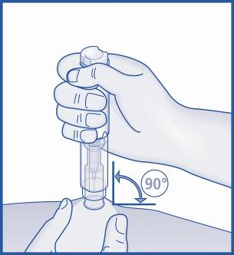 | - Laisva ranka švelniai spausdami sritį aplink nuvalytą odą injekcijos vietoje suimkite odos raukšlę.  - Raukšlę reikia laikyti suimtą, kol Metex užpildytas švirkštiklis nebus ištrauktas iš odos po injekcijos.
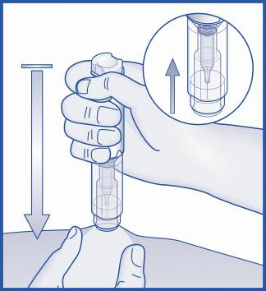 | - Pastatykite permatomą Metex užpildyto švirkštiklio su nuimtu kamšteliu galą statmenai odos raukšlei.  - Nespausdami mygtuko pastumkite Metex užpildytą švirkštiklį tvirtai ant odos, kad atsirakintų mygtukas.  - Jeigu negalite stumti Metex užpildyto švirkštiklio iki sustojimo taško, paprašykite kieno nors pagalbos.
Kaip atlikti injekciją:

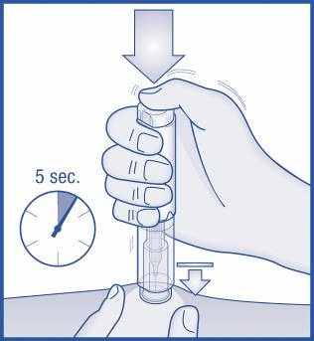 | - Tvirtai tebelaikydami Metex užpildytą švirkštiklį ant odos dabar paspauskite mygtuką nykščiu.  - Išgirsite spragtelėjimą, kuris reiškia, kad prasidėjo injekcija. Laikykite švirkštiklį prispaustą prie suimtos odos, kol sušvirkšite visą vaistą. Tai gali užtrukti iki 5 sekundžių.
Pastaba:
Neištraukite Metex užpildyto švirkštiklio iš odos iki injekcijos pabaigos, taip išvengsite nepilnos injekcijos.
Jei injekcija neprasideda, paleiskite mygtuką, įsitikinkite, kad Metex užpildytas švirkštiklis tvirtai prigludęs prie odos ir tvirtai paspauskite mygtuką.
Jeigu turite klausos problemų, suskaičiuokite 5 sekundes nuo to momento, kai paspaudėte mygtuką ir tuomet pakelkite Metex užpildytą švirkštiklį nuo injekcijos vietos.

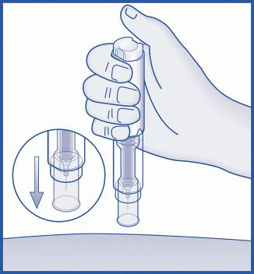 | - Ištraukite Metex užpildytą švirkštiklį iš injekcijos vietos, statmenai odai (traukdami į viršų).  - Apsauginis skydelis automatiškai pasislinks į vietą virš adatos. Tuomet apsauginis skydelis užsirakins ir adata bus apsaugota.  - Jei būtų nedidelis kraujavimas, naudokite pleistrą.  Prieš išmesdami Metex užpildytą švirkštiklį apžiūrėkite jį, ar nėra likę skysčio permatomos kontrolinės zonos apatinėje dalyje. Jei skysčio yra likę, nebuvo teisingai sušvirkštas visas vaisto kiekis ir tokiu atveju turite susisiekti su gydytoju.

Pastaba
Norėdami išvengti sužalojimų niekuomet nedėkite pirštų į adatą dengiančios apsauginės tūbelės angą. Nenaikinkite švirkštiklio.

Su kuo turėtumėte susisiekti prireikus

- Iškilus bet kokioms problemoms ar klausimams susisiekite su gydytoju, vaistininku arba slaugytoja.
- Jeigu Jūs ar kas nors kitas susižalos adata, nedelsdami susisiekite su gydytoju ir išmeskite Metex užpildytą švirkštiklį.

<Tik pakuotėms, kuriose yra YpsoMate švirkštikliai>

NAUDOJIMO INSTRUKCIJOS
Šiose naudojimo instrukcijose pateikiama informacija, kaip atlikti injekciją Metex užpildytu švirkštikliu.

Perskaitykite šias naudojimo instrukcijas iki galo, prieš pradėdami naudoti užpildytą švirkštiklį injekcijai po oda. Perskaitykite šias naudojimo instrukcijas kiekvieną kartą, kai tik gausite naują receptą, ir jų neišmeskite, nes po vartojimo šios informacijos vėl gali prireikti.

Kai gaunate naują vaistą arba naują vaisto dozę, visada įsitikinkite, kad būtent tai Jums išrašė gydytojas. Prieš naudojant švirkštiklį, sveikatos priežiūros specialistas turi Jums arba Jūsų globėjui parodyti, kaip tinkamai jį naudoti.
Nenaudokite švirkštiklio tol, kol sveikatos priežiūros specialistas Jūsų neišmokys jį naudoti. Jeigu Jums arba Jūsų globėjui kiltų klausimų, kreipkitės į sveikatos priežiūros specialistą.

Svarbi informacija, kurią turite žinoti prieš atlikdami injekciją Metex užpildytu švirkštikliu
Injekciją Metex užpildytu švirkštikliu atlikite tik kartą per savaitę ir vaistą visada švirkškite tą pačią savaitės dieną.

Jeigu esate nėščia, vaisto nešvirkškite ir neruoškite.

• Švirkštiklį laikykite saugioje, vaikams nepastebimoje ir nepasiekiamoje vietoje.
• Po bet kokio sąlyčio su vaistu paveiktą sritį tuoj pat gausiai nuplaukite vandeniu.

Negalima nuimti apsauginio dangtelio iki pat injekcijos.
Negalima švirkštiklio duoti kitiems žmonėms.
Negalima švirkštiklio naudoti, jeigu:
- jis nukrito ant kieto paviršiaus arba atrodo apgadintas;
- skaidrus geltonas tirpalas yra pakitusios spalvos, atrodo drumstas arba jame yra dalelių;
- jis buvo užšaldytas arba laikytas aukštesnėje kaip 25 °C temperatūroje;
- yra pasibaigęs tinkamumo laikas.
Jeigu nesate tikri, kreipkitės į sveikatos priežiūros specialistą.

Kaip laikyti Metex užpildytą švirkštiklį
• Laikyti žemesnėje kaip 25 °C temperatūroje.
• Švirkštiklį transportuoti ir laikyti išorinėje dėžutėje, kad vaistas būtų apsaugotas nuo šviesos.
• Švirkštiklį laikykite saugioje, vaikams nepastebimoje ir nepasiekiamoje vietoje.

Negalima užšaldyti.
Laikyti ne aukštesnėje kaip 25 °C temperatūroje.

Metex užpildytas švirkštiklis (A pav.)
Metex užpildytas švirkštiklis yra dvipakopis, fiksuotos dozės, vienkartinis automatinis švirkštiklis. Tiekiami 10 skirtingų dozių (nuo 7,5 mg iki 30 mg) švirkštikliai.

 | Prieš naudojant | Panaudojus
Apsauginis dangtelis  (pusskaidris)  Kontrolinis langelis  (viduje geltonas vaistas)  Stūmoklis  (padėtis priklauso nuo paskirtos dozės)  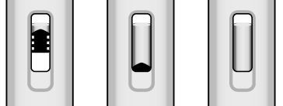  7,5 mg 15 mg 30 mg (dozių pavyzdžiai)  Spalvinio kodo sritis (kiekvienai dozei skirtinga) | 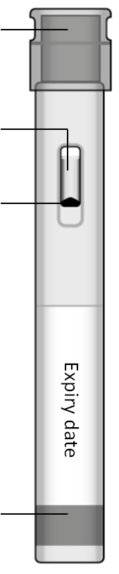  Tinkamumo laikas | 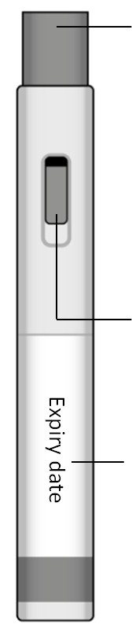  Tinkamumo laikas | Mėlynas adatos gaubtelis  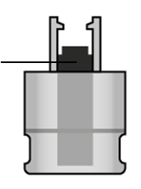  (po injekcijos užrakina adatą viduje)  Apsauginis  dangtelis  (viduje  adatos skydelis)  Mėlynas stūmoklio strypelis  (rodo injekcijos pabaigą)  Vaisto etiketė  (dozei ir tinkamumo laikui patikrinti)
A pav.

Injekcijai reikalingos priemonės (B pav.)
Injekcijai numatytą savaitės dieną susiraskite gerai apšviestą patogią vietą, kurioje būtų švarus, lygus paviršius, pvz., stalas, kur galėtumėte pasidėti injekcijai reikalingas priemones.

Jums reikės:
• Metex užpildyto švirkštiklio.

Būtinai turėkite pasiruošę šias papildomas priemones, reikalingas injekcijai atlikti, nes jos į pakuotę neįeina:
• Jūsų kalendorius kartą per savaitę atliekamos injekcijos dienai pasitikrinti;
• dezinfekuojantis tamponas, pvz., suvilgytas alkoholiu, odai nuvalyti, jeigu nėra vandens ir muilo;
• vatos gumulėlis arba marlinis tamponas injekcjos vietai užspausti;
• atliekų talpyklė, atitinkanti vietinius reikalavimus.


Kalendorius, kur pažymėta injekcijai skirta savaitės diena | Metex užpildytas švirkštiklis | Priemonės odai nuvalyti | Vatos gumulėlis arba marlinis tamponas | Atliekų talpyklė
B pav.

Pasiruoškite injekcijai
1. Nusiplaukite rankas ir išimkite švirkštiklį iš pakuotės (C pav.)  - Nusiplaukite rankas su muilu ir vandeniu.  - Atsargiai iš dėžutės išimkite švirkštiklį.  Nenuimkite apsauginio dangtelio, kol nebūsite pasiruošę atlikti injekciją. | 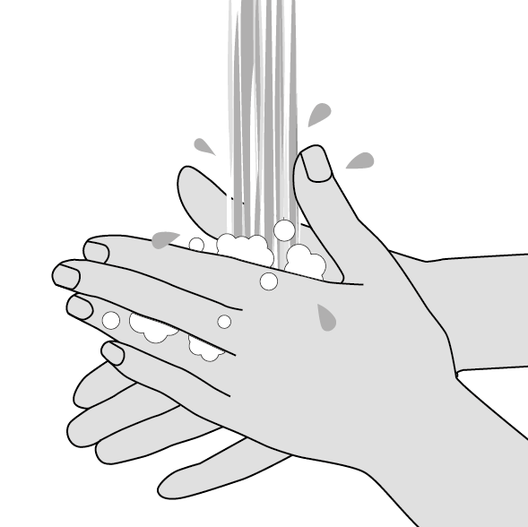  C pav.
2. Prieš naudodami apžiūrėkite švirkštiklį (D pav.)  Atidžiai patikrinkite ant švirkštiklio nurodytus pavadinimą ir dozę ir įsitikinkite, kad turite reikiamą vaistą. Jeigu negalite aiškiai įžiūrėti, paprašykite, kad kas nors padėtų.  - Patikrinkite ant švirkštiklio etiketės po „EXP“ nurodytą tinkamumo laiką.  - Tinkamumo laikui pasibaigus, švirkštiklio naudoti negalima.  - Per kontrolinį langelį apžiūrėkite vaistą apversdami arba švelniai papurtydami. Švirkštiklio viduje esantis vaistas turi būti skaidrus ir geltonas.  - Nešvirkškite tirpalo, jei jis atrodo drumstas, pakitusios spalvos arba jame yra dalelių.  - Normalu matyti vieną ar daugiau oro burbuliukų. Nemėginkite jų pašalinti.  - Langelyje galite matyti skalę; nekreipkite į ją dėmesio.  • Patikrinkite, ar švirkštiklis nėra pažeistas ir ar tvirtai uždėtas dangtelis. Nenaudokite švirkštiklio, jei jis atrodo apgadintas arba jei dangtelis buvo nuimtas ar yra netvirtai uždėtas.  Jeigu tinkamumo laikas pasibaigęs, švirkštiklis atrodo apgadintas ar išvaizda kelia abejonių, jo nenaudokite ir kreipkitės į sveikatos priežiūros specialistą.  Prieš pereidami prie kitų žingsnių, atsargiai padėkite švirkštiklį ant švaraus, lygaus paviršiaus. pvz., stalo. | 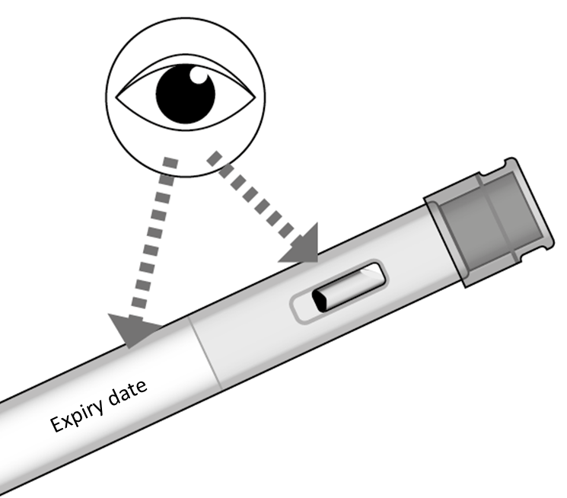  EXP  D pav.
3. Pasirinkite injekcijos vietą (E pav.)
- Patys vaistą galite susišvirkšti į šias vietas:
  - viršutinė šlaunų dalis;
  - apatinė pilvo dalis, išskyrus sritį 5 cm spinduliu aplink bambą.
- Injekciją atliekantis globėjas taip pat gali pasirinkti sritį užpakalinėje žasto pusėje.
- Injekciją atlikite kitoje vietoje nei praėjusį kartą.

Įsidėmėtina pasirenkant injekcijos vietą:
Negalima švirkšti į kitas kūno dalis.
Negalima švirkšti į odą, kuri yra pažeista kraujosruvų, jautri prisilietimui, pleiskanojanti, paraudusi ar sukietėjusi.
Negalima švirkšti į apgamus, randus ar strijas.
Negalima švirkšti per drabužius.
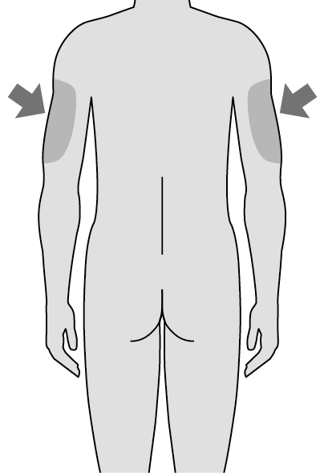
Tik globėjui skirta vieta

Tik globėjui skirta vieta
E pav.

4. Nuvalykite injekcijos vietą (F pav.)  - Injekcijos vietą nuvalykite dezinfekuojančiu alkoholiu suvilgytu tamponu; jei neturite, galite nuplauti vandeniu su muilu.  - Leiskite odai savaime nudžiūti.  Negalima ant švarios srities pūsti oro ventiliatoriumi ar džiovintuvu.  Negalima injekcijos vietos vėl liesti tol, kol nebus užbaigta injekcija. | 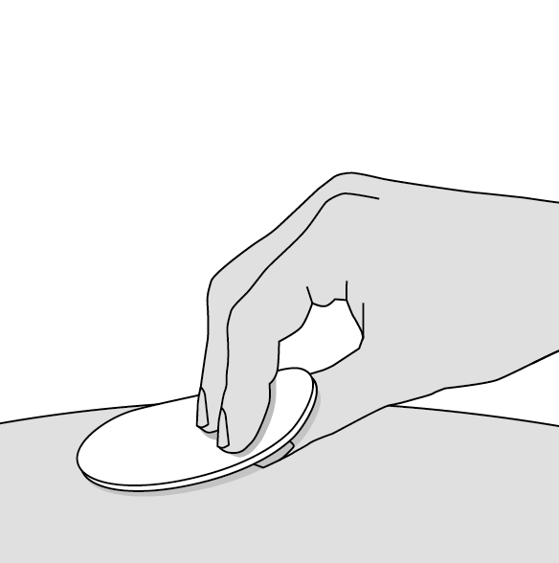  F pav.
Susileiskite Jums skirtą dozę
5. Nuimkite dangtelį (G pav.)  Apsauginį dangtelį nuimkite tik tada, kai būsite pasiruošę atlikti injekciją.  Kai dangtelis nuimtas, negalima jo dėti atgal ant švirkštiklio.  - Laikydami švirkštiklį dangtelio galu į viršų, tvirtai nutraukite dangtelį tiesia kryptimi.  Negalima dangtelio lenkti ar sukti jį traukiant.  - Dangtelį iš karto išmeskite.  - Galite pastebėti smulkių vaisto lašelių. Tai normalu.  - Kai tik nuimsite dangtelį, tuoj pat atlikite injekciją.  Negalima pirštais liesti mėlyno adatos gaubtelio. Liečiant mėlyną adatos gaubtelį, galima netyčia pradėti injekciją ir susižaloti. | 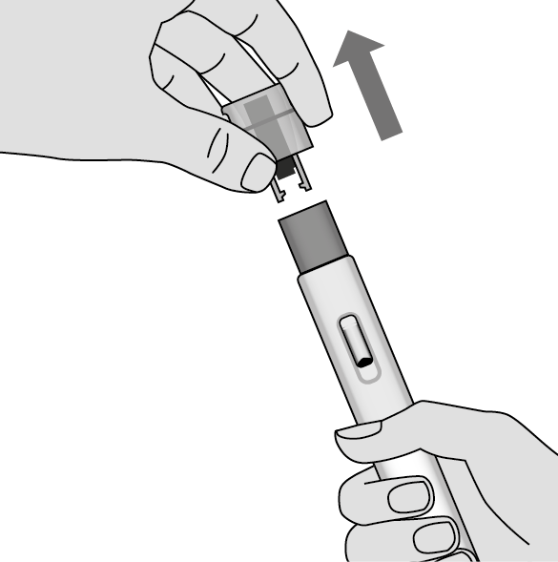  G pav.
6. Nustatykite švirkštiklį į reikiamą padėtį (H pav.)  - Pridėkite be dangtelio likusį mėlyną adatos gaubtelį prie odos 90 laipsnių kampu, kontrolinį langelį atsukę į save, kad galėtumėte jį matyti.  - Gali būti patogiau atlikti injekciją į odos raukšlę, švelniai nykščiu ir rodomuoju pirštu suėmus sritį aplink injekcijos vietą, tačiau naudojant šį švirkštiklį tai nėra būtina. | 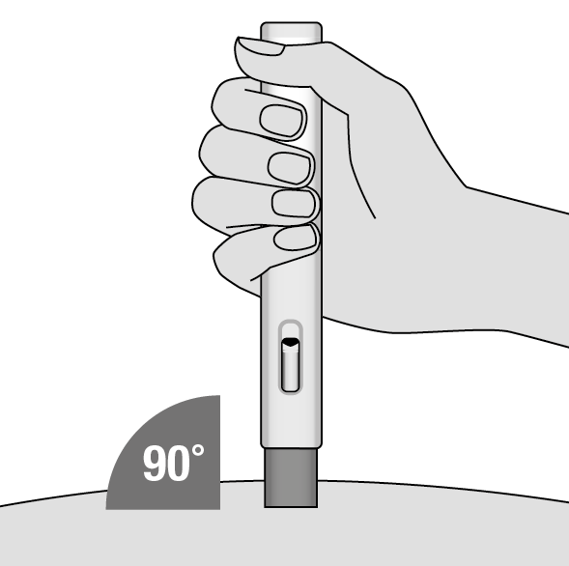  H pav.

7. Pradėkite injekciją (I pav.)  - Pradėkite injekciją stumdami švirkštiklį žemyn iki pat galo. Tokiu būdu mėlynas adatos gaubtelis įsitrauks į švirkštiklį ir automatiškai prasidės injekcija.  - Pirmasis spragtelėjimas reiškia injekcijos pradžią. Mėlynas stūmoklio strypelis judės žemyn.  - Laikykite švirkštiklį prispaustą prie odos, kol bus suleistas visas vaistas.  Injekcijai prasidėjus, negalima keisti švirkštiklio padėties. | 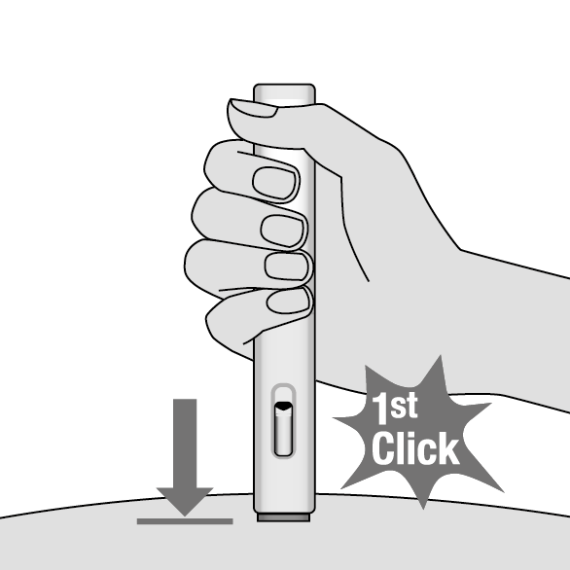  1-asis spragt!  I pav.
8. Laikykite švirkštiklį stabiliai iki injekcijos pabaigos (J pav,)  - Laikykite švirkštiklį prispaustą prie odos.  - Injekcija bus baigta, kai:  - išgirsite antrąjį spragtelėjimą (netrukus po pirmojo)  - arba mėlynas stūmoklio strypelis nustos judėjęs ir užpildys kontrolinį langelį  - arba bus praėję 5 sekundės.  Negalima švirkštiklio ištraukti, kol nepraeis bent 5 sekundės. | 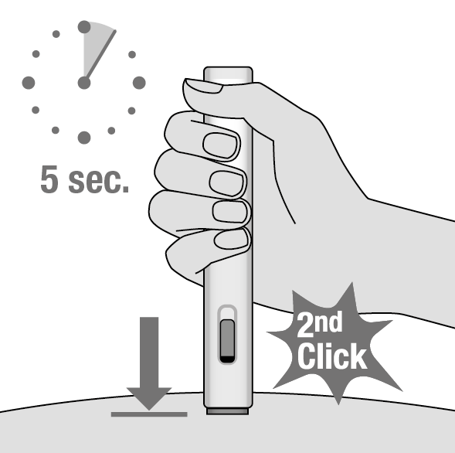  2-asis spragt!  5 sek.  J pav,
9. Injekcijos užbaigimas (K pav,)  - Nuimkite švirkštiklį patraukdami tiesiai aukštyn nuo injekcijos vietos.  - Mėlynas adatos gaubtelis automatiškai nuslinks į vietą virš adatos. Tada mėlynas adatos gaubtelis užsirakins.  - Patikrinkite kontrolinį langelį, ar viduje nėra likę geltono vaisto.  Jeigu langelio viduje dar matyti geltono vaisto likučių, galėjo būti suleista ne visa dozė. Tokiu atveju ir visais kitais rūpimais klausimais kreipkitės į sveikatos priežiūros specialistą.  Po injekcijos negalima liesti mėlyno adatos gaubtelio. Galite susižaloti. | 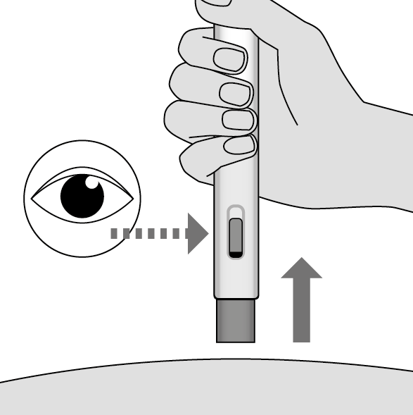  K pav.

Po injekcijos
10. Pasirūpinkite injekcijos vieta (L pav.)  - Injekcijos vietoje galite pastebėti kraujo lašelį. Tai normalu. Jei reikia, sritį užspauskite vatos gumulėliu ar marliniu tamponu.  - Jei reikia, injekcijos vietą užklijuokite nedideliu tvarsčiu.  Negalima injekcijos vietos trinti. | 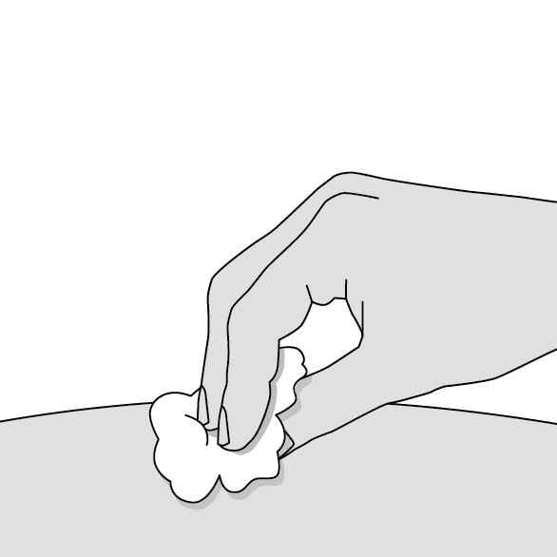  L pav.
11. Išmeskite švirkštiklį (M pav,)  Kiekvieną švirkštiklį galima naudoti tik vieną kartą. Negalima švirkštiklio vėl dengti dangteliu.  Panaudotą švirkštiklį ir apsauginį dangtelį laikykite vaikams nepastebimoje ir nepasiekiamoje vietoje.  - Dangtelį ir švirkštiklį iš karto po naudojimo išmeskite.  Vaisto ir užpildyto švirkštiklio atliekas reikia tvarkyti laikantis vietinių reikalavimų.  - Panaudotas pagalbines priemones išmeskite su buitinėmis atliekomis. Popierinių dėžučių atliekas galima rūšiuoti.  Pasibaigusio tinkamumo laiko, nebereikalingų ar dėl kitų priežasčių netinkamų naudoti Metex užpildytų švirkštiklių atliekas tvarkykite saugiai. | 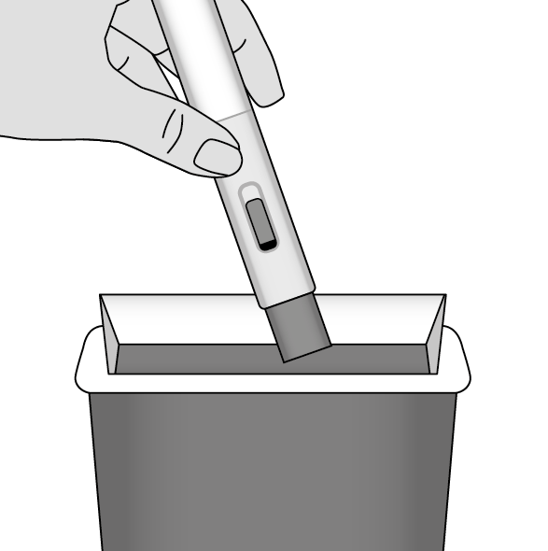  M pav.

